【背景的认识】

一、选择题

1. 小刚导入了一条小鱼作为项目的角色，则应挑选下列哪一个背景更符合生活实际。 （ ）

A. 

B. 

C. 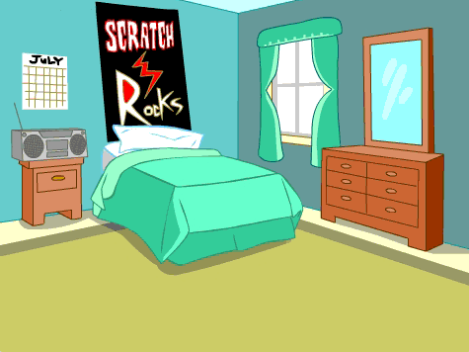

D. 

2. 丽丽妈妈的生日快到了，丽丽正准备做一个生日贺卡的作品作为礼物送给妈妈，她想亲自录唱一首生日歌作为背景音乐，点击哪个按钮可以实现呢？ （ ）

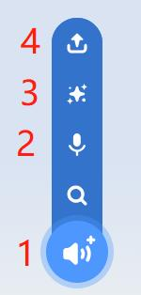

A. 第1个

B. 第2个

C. 第3个

D. 第4个

3. 以下哪个积木可以完成背景的随机切换？ （ ）

A. 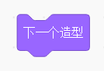

B. 

C. 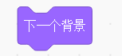

D. 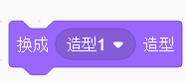

4. 关于造型和背景，下面说法不正确的是？（ ）

A. 造型编号从1开始

B. 有四个背景，删除第二个背景，背景编号为1、3、4

C. 只有一个背景时，不能删除这个背景

D. 角色可以有一个或多个造型

5. 在对背景进行修改编辑的过程中，去除我们不需要的部分，需要使用绘图中的（ ）工具

A. 画笔

B. 选择工具

C. 橡皮擦

D. 填充工具

二、判断题

1. 修改背景标签时，应该在背景功能区内将下图红色区域进行修改。（ ）

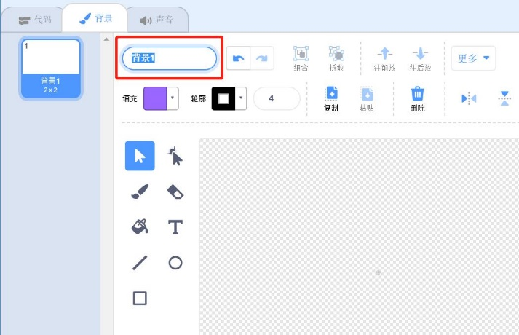

A. 正确

B. 错误

2. 背景图片一旦选择了就不可以修改了。（ ）

A. 正确

B. 错误

3. 在外观中，有一个下一个背景的模块命令，这个命令的作用是切换到角色的下一个造型。（ ）

A. 正确

B. 错误

【答案解析】

一、选择题

1.【正确答案是：D】小鱼是生活在水里的，D答案显示的是海洋世界。所以选择D。

2.【正确答案是：B】答案A为上传键，答案B为随机上传键，答案C是麦克风键，可以接收外界的声音。答案D为在声音库中选择键。

3.【正确答案是：B】答案A和D都是实现角色的造型改变。答案C只能实现切换到固定的下一个背景，而不是随机。B选项可以换成指定背景，也可以换成随机背景

4.【正确答案是：B】B选项，有四个背景，删除第二个背景，后面背景编号向前递进，背景编号为1、2、3

5.【正确答案是：C】用橡皮擦功能可以对不需要的部分进行擦除。

二、判断题

1.【表述正确】可以在这里输入要修改的名字。

2.【表述错误】背景可以修改切换。

3.【表述错误】下一个背景的作用是切换到当前背景的下一个。